|  |
| --- |
| RAPPORT 10 |
| Qu'est-ce qui rend des vacances d'été vivifiantes et intéressantes en temps de COVID-19? |
|  |
| The Motivation Barometer |
| Auteurs (par ordre alphabétique): Maarten Vansteenkiste |
| Référence: Motivationbarometer (1er juillet 2020). Qu'est-ce qui rend des vacances d'été vivifiantes et intéressantes en temps de COVID-19? Gand, Belgique. |

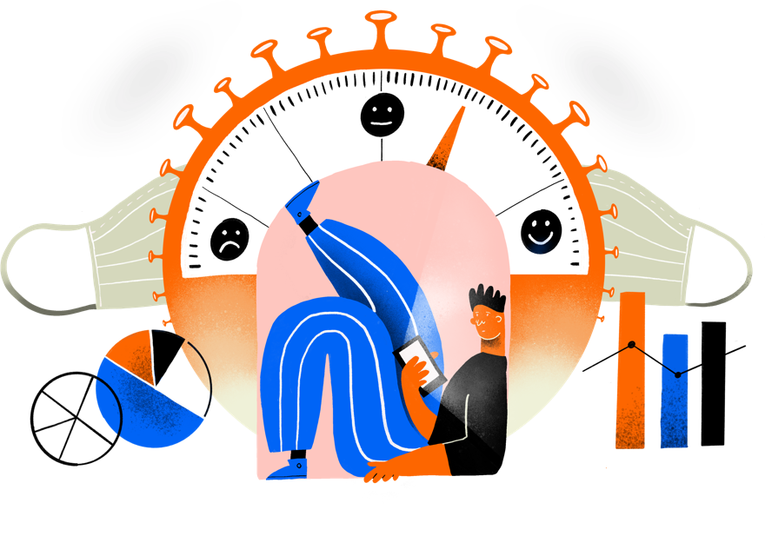

*Les vacances d'été arrivent à grands pas. Nous sommes nombreux à l'attendre avec impatience. Nous y sommes prêts, car la crise COVID a exigé beaucoup d'attention et d'énergie. Pour certains d'entre nous, la fatigue de la corona a laissé sa marque mentale. Dans le même temps, le virus pourrait mettre un frein à nos projets de vacances. L'été 2020 sera donc différent des autres étés. Pour se remettre de cette période intense, pour oxygéner nos relations sociales sous pression et pour être résilient face aux périodes incertaines de l'automne, il est important de recharger les batteries pendant les vacances, tant sur le plan physique que psychologique. Même si, pour certains, le COVID-19 signifie qu'ils peuvent disposer d'un budget plus restreint ou de moins de congés, et que nous devons respecter les règles de conduite du COVID, il est toujours bon d'avoir ce sentiment de vacances entre deux choses. Mais que sont finalement des vacance agréables qui nous donnent un coup de moost au moral? Le groupe d'experts "psychologie et corona" a formulé une série de recommandations sur la façon dont vous pouvez profiter de vacances d'été rafraîchissantes et intéressantes en période de COVID, dans votre pays ou à l'étranger.*

# Guide pour l'organisation de vos vacances

Alors que vous faites des projets pour l'été, il est bon de se remémorer les étés passés et de se demander si vous avez passé un bon été. Les deux questions suivantes peuvent vous aider à élaborer des plans de vacances:

1. Quelles activités estivales vous font vous sentir bien? Qu'est-ce qui est revigorant et vitalisant pour vous? La vitalité fait référence à l'expérience "d’enthousiasme, de vivacité et d’énergie" (p. 159, Ryan et al., 2010). Plus vous vous sentez en bonne santé, moins vous êtes sujet à des problèmes physiques. Certains trouvent leur énergie en se promenant dans un petit village, d’autres en passant du temps avec leurs enfants ou leurs petits-enfants. Certaines personnes aiment sortir avec des amis dans la nature ou en ville, d'autres trouvent que l'été est le moment idéal pour faire des travaux ménagers ou jardiner.
2. Mais vos activités estivales revigorantes "habituelles" ne seront peut-être pas réalisables pendant ces vacances COVID. Afin de mieux savoir comment organiser vos vacances en 2020, il est bon de réfléchir à ce que vous appréciez. Quels objectifs souhaitez-vous atteindre pendant ces vacances, qu'en attendez-vous exactement? Si vous êtes conscient de ce qui est important à vos yeux, vous pourrez mieux réfléchir à des projets de vacances alternatifs qui correspondent à vos valeurs. Une personne peut privilégier le repos et la détente, une autre la les contacts sociaux et l'hospitalité, une autre encore l'aventure ou la culture.

## Des activités vertueuses et intéressantes

Parce que de nombreuses activités estivales sont abandonnées, comme la visite d'un festival ou un voyage à l'étranger, cet été offre également des possibilités de nouvelles expériences. En même temps, la perte ou le changement d'habitudes fixes peut également signifier une forme de perte ou amener de l’incertitude. Nous n’avons plus le contrôle. Comme source d'inspiration pour des projets de vacances adaptés, nous avons répertorié plusieurs types d'activités dont la recherche a montré qu'elles pouvaient donner de l'énergie ou augmenter le bien-être. Comme toutes les activités ne renforcent pas notre santé mentale, toutes les valeurs ne semblent pas favoriser notre croissance au même degré.

**Recommandation 1:** Trouvez un lien avec la nature. Un excellent moyen de recharger ses batteries est de passer du temps dans la nature (Kaplan, 1995 ; Ryan et al., 2010). Vous n'avez pas nécessairement besoin d'être physiquement actif pour ressentir ses effets bénéfiques. Il suffit de s'asseoir dans son fauteuil de jardin pour profiter des fleurs en fleurs, dans un parc pour admirer la beauté des arbres, ou sur un banc pour admirer un paysage vallonné. Le fait d'être actif dans la nature, comme jardiner, marcher, jouer ou faire du sport, donne un coup de pouce supplémentaire. Avec une initiative telle que "Welcome to my garden " - les personnes disposant d'un jardin offrent un espace de camping gratuit - les gens s'entraident pour réaliser des "vacances vertes" près de chez eux. De plus, c'est une alternative de vacances bon marché si vous avez souffert financièrement en raison de la crise COVID.

**Recommandation 2:** Consacrez du temps à vos loisirs. Si vous faites quelque chose que vous aimez faire, vous en tirerez de l'énergie. Les hobbies sont de parfaits exemples d'activités intrinsèquement motivantes (Vansteenkiste & Soenens, 2015). Bien que nous soyons spontanément attirés par elles, les activités fascinantes et amusantes ont peuvent être été laissées de côté en raison des problems venus avec le COVID-19. Essayez donc de leur consacrer un peu plus de temps pendant les vacances. Les jeunes peuvent trouver amusant de faire du skateboard ou de taper dans un ballon ensemble. Les personnes plus âgées peuvent aimer jouer aux cartes ou à la pétanque. Si vous aimez vous imprégner de culture, c'est le moment idéal pour visiter des musées, vous perdre dans les villes ou lire un livre.

**Recommandation 3:** Entretenez et approfondissez vos relations. En étant ensemble avec votre famille ou vos amis les plus proches et en prenant du temps pour chacun d'eux, vous êtes en connexion, en lien avec autrui. Mais les activités de groupe, comme les sports d'équipe, les clubs de jeunes ou une représentation théâtrale dans la rue, créent également des liens sociaux. Ce sentiment de connexion est essentiel pour notre bien-être physique et mental (Haslam, Jetten, Cruwys et al, 2018). À l'aune des mesures, certains ont dû s'absenter, par exemple les grands-parents de leurs petits-enfants, et d'autres se sont peut-être retrouvés trop proches les uns des autres, comme les adolescents enfermés avec leurs parents. Même cet été, tout le monde ne pourra pas se revoir, pensez à tous les enfants qui ont des grands-parents dans un pays où nous n'avons pas encore le droit ou n’osons pas nous rendre, par exemple. Ce manque fait qu'il est encore plus important que d'habitude de continuer à nourrir ces relations cet été.

**Recommandation n°4:** Connectez-vous les uns aux autres, physiquement également. Les câlins, le fait de pouvoir s'embrasser, de se toucher, ont manqué à beaucoup d'entre nous. Surtout pour les célibataires ou ceux qui ont vécu le lockdown seuls dans la maison, cette perte peut être intense. Offrir un massage à votre partenaire ou à votre ami peut être un bon moyen de compenser le "besoin de toucher" (c'est-à-dire le besoin d'un contact physique significatif). Le toucher réduit le stress et crée un sentiment de bien-être. Même les petites attentions (comme une tape dans le dos) ont un effet positif. Une bonne sexualité contribue également à une bonne santé mentale et physique, alors prenez du plaisir et faites-vous plaisir. Cependant, tout contact physique peut également comporter un risque. N'oubliez donc pas les règles de base: lavez-vous les mains régulièrement et évitez tout contact physique lorsque vous remarquez des symptômes possibles de covid-19 chez vous ou chez l'autre personne (vous trouverez plus de directives et d'informations ici).

**Recommandation 5:** Essayez quelque chose de nouveau. En explorant le monde qui vous entoure et en essayant de nouvelles choses, vous découvrez souvent des idées et des expériences surprenantes. Essayez une nouvelle recette sur votre barbecue, empruntez un itinéraire différent pour vous rendre dans un endroit familier, ou essayez-vous à un nouveau sport. Essayer de nouvelles choses ne doit pas non plus coûter très cher. Par exemple, vous pouvez emprunter un jeu de société que vous ne connaissez pas encore à des voisins ou à la bibliothèque. Bien que les gens diffèrent dans leur capacité d'innovation et que certains d'entre nous soient de véritables être d'habitudes, acquérir de nouvelles expériences peut renforcer notre santé mentale (Gonzalez-Cutre et al., 2020).

**Recommandation 6:** Essayez de faire de l'exercice régulièrement. L'exercice régulier nous permet de faire face plus facilement aux situations stressantes et de nous sentir moins stressés: nous avons davantage le sentiment de contrôler la situation (Teychenne et al, 2020). Cela ne signifie pas que vous devez soudainement vous mettre à faire de l'exercice comme un fou si vous n'aimez pas ça. Même les formes d'exercice plus légères, comme la promenade, la natation, le vélo avec un ami, le ping-pong ou un jeu avec les (petits) enfants, garantissent une meilleure santé mentale. Ce qui nous fait particulièrement plaisir, c'est de faire régulièrement de l'exercice d'une manière qui vous plaît et quand vous en avez envie.

**Recommandation 7:** Faites quelque chose pour les autres. Le fait d'être utile et d'aider les autres dans le besoin vous permet de vous sentir lié aux autres et de mieux réaliser vos valeurs (Schwartz, 2010). De cette façon, vous renforcez non seulement la santé mentale de la personne aidée mais aussi celle de l'aidant. Nous avons vu de nombreux exemples d'entraide et de solidarité spontanée en période de COVID. En cette période de vacances d'été, de plus en plus de personnes restent près de chez elles et il existe de nombreuses possibilités de s'impliquer dans votre communauté ou votre quartier. Par exemple, dans plusieurs municipalités, les voisins organisent des "rues de jeux" où les enfants peuvent jouer ensemble en toute sécurité pendant les semaines d'été. Vous pouvez aussi vous porter volontaire pour des "écoles d'été" qui aident les enfants qui en ont besoin à rattraper leur retard. Il est crucial que cette aide soit de nature volontaire, gratuite. Si vous aidez l'autre par culpabilité ou parce que vous êtes encore endetté, bref, parce que vous devez le faire, vous ne bénéficierez pas autant que vous le devriez.

## Appuyer sur pause pour avoir accès à notre boussole interne

Un danger lorsque vous planifiez vos vacances est de les planifier trop complètes. Les journées ou les parties de la journée non remplies vous font sentir libre et insouciant. Avec un calendrier bien rempli, vous laissez peu de place aux surprises. Maintenant que de nombreux festivals, événements publics ou voyages lointains ont été rayés du calendrier, il y a un vide dans l'agenda estival pour certains. C'est un soulagement. En revanche, pour certains, le télétravail, moins visible, le travail du soir lorsque les enfants sont couchés, le remplacement de collègues malades et l'improvisation quotidienne pour ne pas laisser de vide au travail au cours des derniers mois ont rendu la distinction entre travail et loisirs quelque peu floue.

Après cette période mouvementée, il est plus utile que jamais de bannir une to-do list trop chargée et d'appuyer sur le bouton pause. Le repos permet également de relativiser les événements de ces derniers mois. Notre endurance et notre patience ont été mises à l'épreuve et beaucoup d'entre nous ont connu des moments difficiles. En s’accordant le repos nécessaire, nous pouvons prendre davantage de distance psychologique par rapport à cette période plutôt intense et mouvementée. Ainsi, nous pouvons voir les choses plus en perspective. Osez être vulnérable au lieu de prétendre être plus fort que nécessaire ou de balayer les émotions négatives sous le tapis. Lorsque nous osons discuter nous-mêmes de ce qui nous a manqué et de ce qui a été difficile, nous nous rapprochons de ce qui nous touche vraiment dans la vie: quelles valeurs sont vraiment importantes (par exemple la santé, l'intimité)? Quelles sont les choses amusantes qui m'ont vraiment manqué (par exemple, les activités de loisirs)? Quelles relations solides ai-je été obligé de mettre en veilleuse? Les vacances sont un moment idéal pour se ressourcer, pour se rapprocher de notre boussole interne et les uns des autres. Cette conscience accrue de nos valeurs fondamentales, de nos intérêts et de nos relations nous permet d'être plus fidèles à nous-mêmes et à nos valeurs. Les vacances d'été en temps de COVID comme tremplin vers plus d'authenticité et de connexion.

#### Coordonnées de contact

* **Chercheur principal:**

Prof. Dr. Maarten Vansteenkiste (Maarten.Vansteenkiste@ugent.be)

* **Gestion du questionnaire et de diffusion:**

Drs Sofie Morbee (Sofie.Morbee@ugent.be)

* **Données et analyses:**

Joachim Waterschoot (Joachim.Waterschoot@ugent.be)

### www.motivationbarometer.com